
КОУ «Школа-интернат №1 для детей-сирот и детей, оставшихся без попечения родителей им. Г.К. Жукова»

Урок литературного чтения
во 2 классе по теме:

Э.Н. Успенский «Чебурашка»
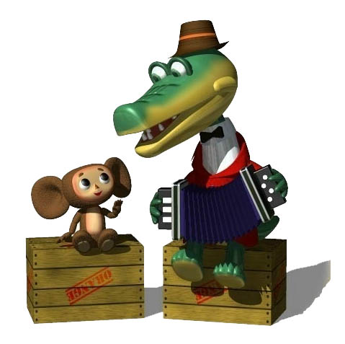

Провела учитель
начальных классов
Вельмина Т.Н.

г.Горно-Алтайск
2013г.
Тема: Эдуард Николаевич Успенский «Чебурашка».

Цель: знакомство с отрывком из повести-сказки «Крокодил Гена и его друзья»
Задачи:
работать над развитием навыков беглого, выразительного чтения;
способствовать развитию памяти, внимания, воображения;
воспитывать в детях уважение друг к другу.

Ход урока:
I Организационный момент
Итак, друзья, внимание,
Ведь прозвенел звонок,
Садитесь поудобнее,
Начнём скорей урок.

- Ребята, к нам сегодня на урок пришли гости. Повернитесь к ним, поздоровайтесь. А теперь улыбнитесь друг другу, подарите и мне свои улыбки. Спасибо!
Улыбки ваши располагают к приятному общению. Садитесь поудобнее, начнём скорей урок.

- Руки? (На месте!)
- Ноги? (На месте!)
- Локти? (У края!)
- Спина? (Прямая!)

II.Актуализация знаний. Постановка задач урока.
- Объясните смысл пословицы:
“Не стыдно не знать, стыдно не учиться”
- Какие задачи мы ставим перед собой на уроке чтения?
(- учиться читать бегло, грамотно, выразительно;
- учиться мыслить, выражать своё мнение;
- развивать память, речь, мышление;
- получить хорошую отметку.)

III. Речевая разминка.
- Прочитайте чистоговорку:

Чтобы разговаривать,
Надо выговаривать,
Всё правильно и внятно,
Чтоб было всем понятно.
Мы будем разговаривать,
Мы будем выговаривать!
Всё правильно и внятно,
Чтоб было всё понятно.
IV. Сообщение темы урока
Название рассказа закрыто на доске.
- Ой, кто это к нам пришёл?
Я был когда-то странной
Игрушкой безымянной
К которой в магазине
Никто не подойдёт.
Теперь я …
- Кто же это? Ученики отвечают хором: « Чебурашка» (вывешивается рисунок с изображением Чебурашки).
- Мы будем читать отрывок из повести «Крокодил Гена и его друзья» - «Чебурашка».
- Кто написал это произведение?

1). Биография писателя
Родился Э.Н.Успенский в 1937 году. Уже немало лет дети с удовольствием читают сказки Успенского. И не просто читают, а перечитывают, потому, что любят их. Знают его книги и дети других стран. Сказка «Крокодил Гена и его друзья» издана в Финляндии, Японии, Германии и других странах. А в Швеции выпускается детский журнал «Гена и Чебурашка». Эдуард Николаевич – человек разносторонне одарённый, он сочиняет стихи, сказки, является автором сценариев к мультфильмам «Крокодил Гена и его друзья», «Чебурашка», «Каникулы в Простоквашино». Он автор радиопередач «Радионяня», «АБВГДейка». Вам они не знакомы, но ваши родители выросли на этих передачах. В 2007 году писатель отметил свой юбилей.

ВЫСТАВКА КНИГ
В сказках Эдуарда Успенского всегда дети видят нашу жизнь и своих сверстников.
Он пишет о детях, о животных, о нашей жизни, о взаимоотношениях детей и родителей.
V. Словарная работа
1. В тексте встречаются незнакомые слова.
Уценённые товары – это товары, которые долго не могут продать и на них сбавляют цену.
Бракованная игрушка – игрушка с браком (царапина, трещина) изъян в игрушке.
Тропический лес – тропики, это местность с жарким климатом.
2. Работа с многосложными словами
НА ДОСКЕ
ГИП-ПО-ПО-ТАМ
А-ПЕЛЬ-СИ-НА-МИ
ПЕ-РЕ-ДВИ-ГА-ТЬСЯ
ПУ-ТЕ-ШЕСТ-ВИ-Е
НЕ-ИЗ-ВЕСТ-НЫМ
СОБ-СТВЕН-НО-ГО
Прочитать по слогам, а потом целыми словами.

VI. Работа с текстом
1. Первичное чтение учителем.
2. Работа над содержанием прочитанного.
- Где жил Чебурашка?
- Как он попал в город?
- Откуда у него такое странное имя?
- Какие чувства вы испытали по отношению к Чебурашке?
3. Текст читают дети.

ФИЗКУЛЬТМИНУТКА

VII. Просмотр мультфильма «Крокодил Гена и его друзья»

VIII. Чтение отрывка по ролям
Слова автора, Чебурашки, директора зоопарка.

IX. Обобщение.
– Почему Чебурашке некому было звонить? (У него не было друзей.)
– Как думаете, как живется без друзей? (Плохо.) Почему?
– Нашел ли друзей Чебурашка?
– Какие пословицы о дружбе вы знаете?
- Друг за друга держаться – ничего не бояться.
- Друг познается в беде.
- Человек без друзей, что дерево без корней.
- Без друга в жизни туго.
- Без друга на сердце вьюга.
- Человек без друга – что земля без воды.
– Какие из них больше всего подходят к прочитанной сказке? Объясните их смысл.
– Дополните пословицы:
- Не имей 100 рублей, а имей … .
- Нет друга – ищи, а нашёл … .
- Хочешь дружить– сам будь … .
- Доброе братство – лучше … .
– Дружбой надо дорожить и всегда помнить слова ещё одного замечательного героя кота Леопольда.
Все: Ребята, давайте жить дружно!
– Только у добрых людей бывает много друзей.

X. Рефлексия.
– Что вы узнали на уроке?
–За что вы похвалили бы себя?
–Что у вас особенно получилось?
XI. Итог урока.
–Какое произведение мы читали на уроке?
– Кто его автор?
– Назовите основную мысль произведения. О чём хотел сказать Э.Н. Успенский? (Трудно жить одному. Хорошо, когда рядом есть верные друзья.)
– Если вы захотите больше узнать о Чебурашке и его друзьях, возьмите книгу в библиотеке и прочитайте ее дома.
Домашнее задание.
Читать отрывок «Чебурашка» ст.139-142.
Нарисовать иллюстрацию к отрывку «Чебурашка».

